2025-07-17_@MaximeRivest_自动分支聊天功能在线

title: "自动分支聊天功能在线" source: "https://x.com/MaximeRivest/status/1945593241463636420" author:
- "[[@MaximeRivest]]" created: 2025-07-17 description: tags:
- "@MaximeRivest #自动分支 #聊天功能 #DSPy #Kimi-K2"

Maxime Rivest @MaximeRivest 2025-07-16
自动分支聊天功能正在运行！！！
基于 groq 和 dspy 使用 Kimi-k2 构建而成 ：）
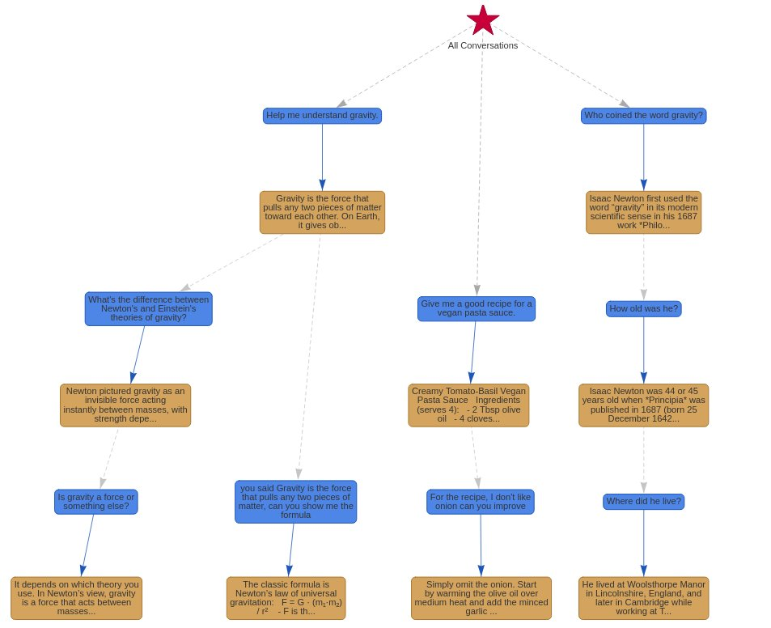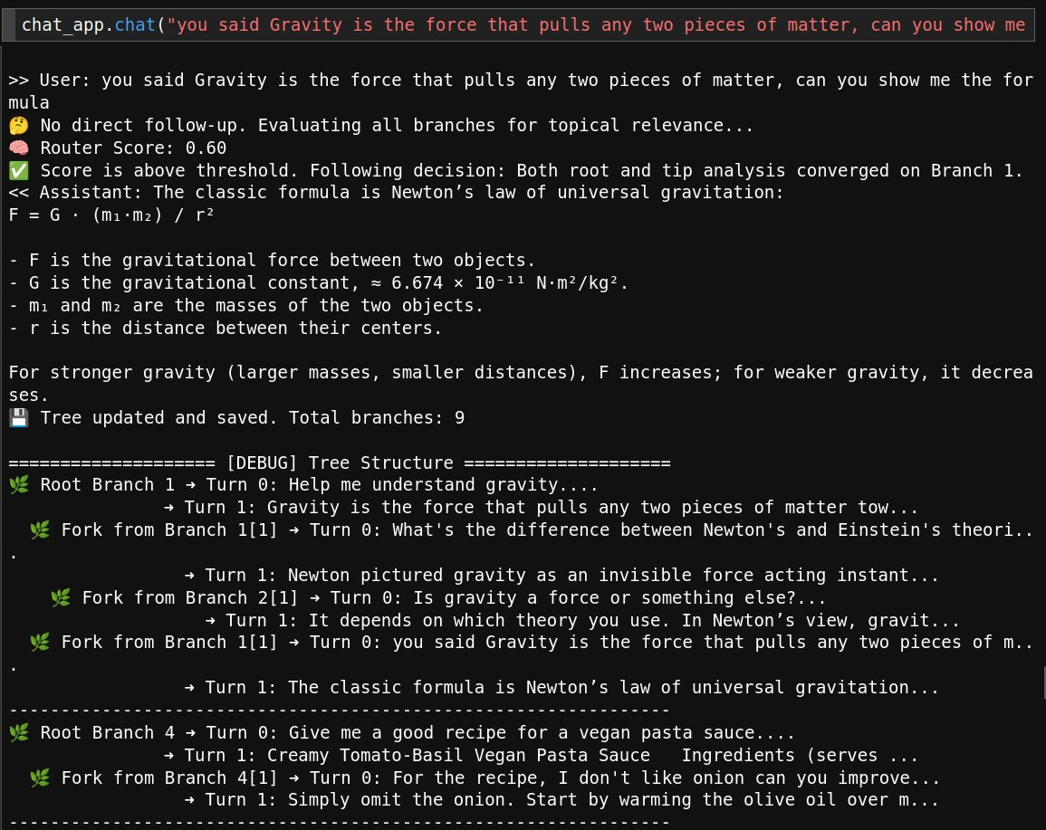

shanx @mailshanx 2025-07-16
你在我的推特上搞出了最有创意的人工智能项目！你应该写一写你是如何为此使用 DSPy 的，我很想了解

Maxime Rivest @MaximeRivest 2025-07-16
☺️ 这就是计划 😃

Yesh @justyeswithanh 2025-07-16
你的路由器模型是在确定应该使用哪段聊天历史记录（也就是分支）来继续下一轮对话吗？并且这是由 kimi-k2 提供支持的？我理解得对吗？

2025-07-17_@being99_你一直在等待的运动鞋

title: "你一直在等待的运动鞋" source: "https://x.com/being99/status/1945368837115048109" author:
- "[[@being99]]" created: 2025-07-17 description: tags:
- "@being99 #运动鞋 #Axelarigato"

Booker @being99 2025-07-16
📒 学习一下 Kiro 的 AI 开发工作流 Spec
感觉像一个擅长项目管理的技术经理 👨‍🚒
💻 Kiro 是 AWS 出的新的 AI IDE，亮点除了免费的 claude 4 之外，是他采用的 Spec 这种工作方式
🗂一个 Spec 可以说是一个规格/规范，如果用过BDD (行为驱动开发) 可能就会比较熟悉这个名词
❓Spec 是用来解决如何把模糊的想法转化为详细的实施计划、跟踪和验收标准的问题
每一个 Spec 目录下都包含 3 个文件，代表三个阶段：
1️⃣ http://requirements.md - 需求文档：用户故事和验收标准，采用了简易需求语法方法 (EARS) ，是一种约束文本需求的机制
2️⃣ http://design.md - 架构文档：记录技术架构、序列图和实施注意事项
3️⃣ http://tasks.md - 任务清单：提供具体的 todolist，便于跟踪

Booker @being99 2025-07-16
1️⃣ http://requirements.md - 需求文档
这里面的简易需求语法方法 (EARS) 是Mav 和劳斯莱斯公司的同事在分析喷气发动机控制系统的适航法规时开发的
下面是一个示例的写法
EARS https://alistairmavin.com/ears/
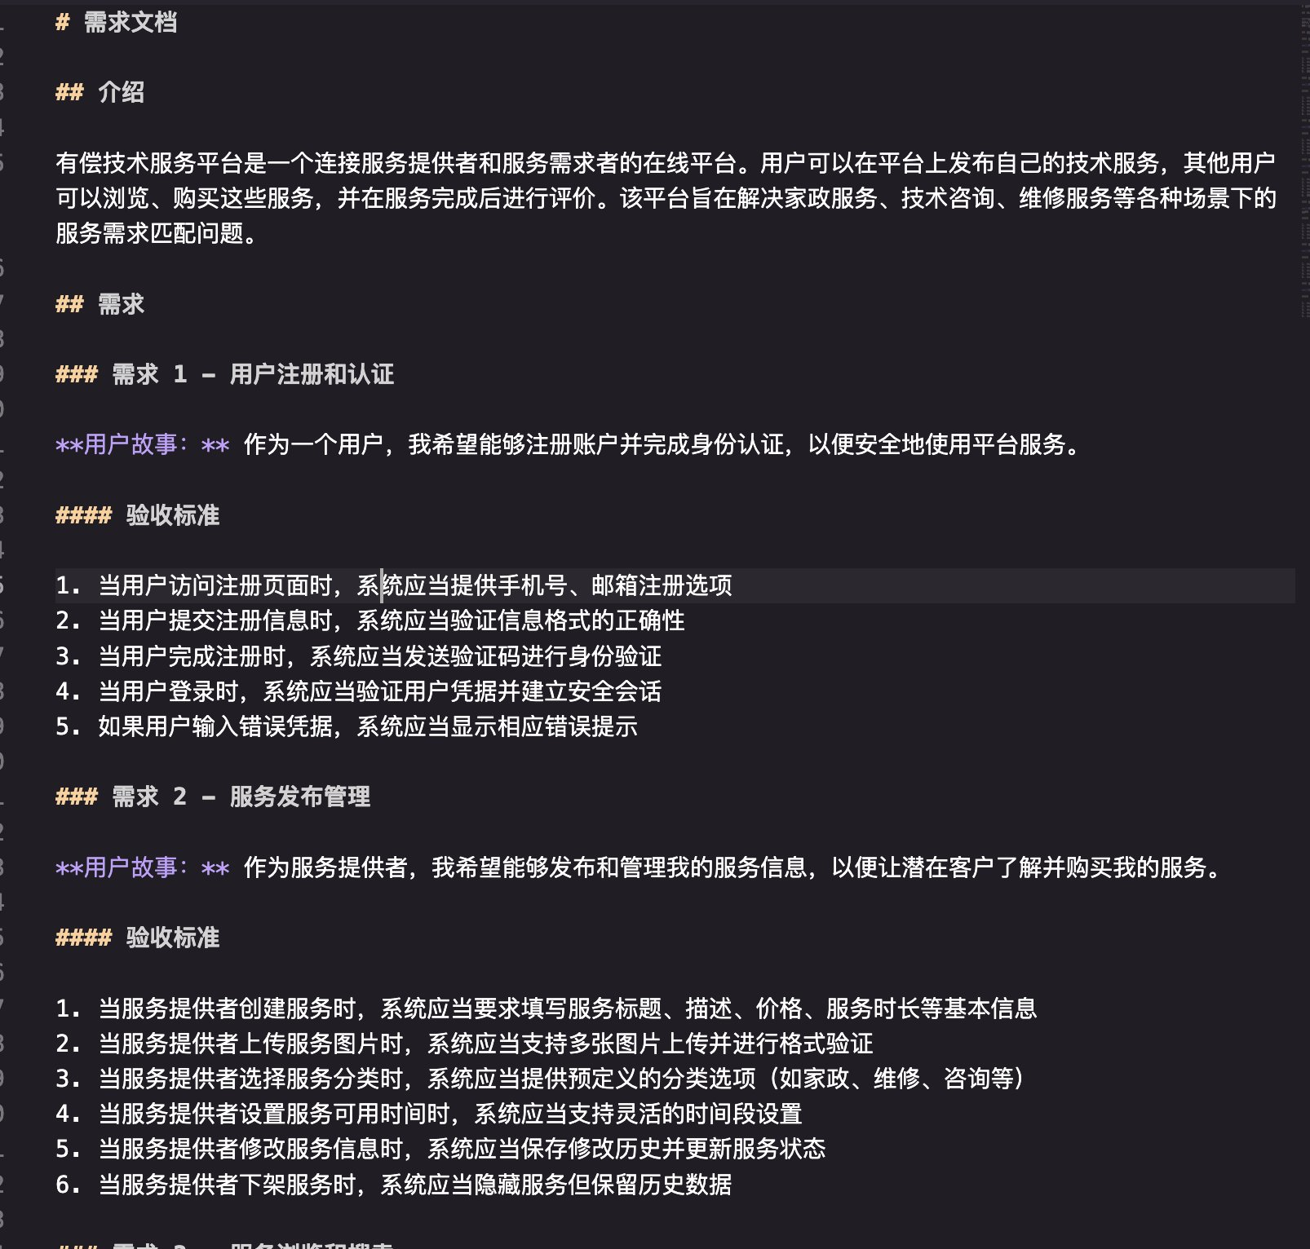

2025-07-17_@dotey_黄仁勋谈DeepSeek、开源、AI安全、雷军、华为、竞争

title: "黄仁勋：DeepSeek 是一个革命性的突破" source: "https://x.com/dotey/status/1945538360681922869" author:
- "[[@dotey]]" created: 2025-07-17 description: tags:
- "@dotey"

宝玉 @dotey 2025-07-16
摘自张小珺 的《老黄现场实录：“我当过全世界最没价值的CEO，也当过最有价值的”》的三段对话：
北京时间7月16日，黄仁勋今年的第三次访华期间，出席媒体见面会。他谈及DeepSeek、开源、AI安全、雷军、华为、竞争等问题。
Q：有人说，大模型的 scaling law（扩展规律）正在失效，所以未来的研究架构不需要那么多算力了。你怎么看？
黄仁勋：哦，那是对 DeepSeek R1 的错误理解。
DeepSeek R1 是一个非常创新的新架构，它非常高效。DeepSeek R1 的架构很有创新性，因此每个 token 所需的计算量要低很多。但它之所以要这样，是因为 DeepSeek 是为 reasoning（推理）设计的。它需要思考很多次，所以每生成一个 token 都要非常高效，这样整个思考过程才能高效。
他想得很快，他也想得很久，所以当你要思考很久的时候，越快越好。
这也是为什么 DeepSeek 是一个革命性的突破——不是因为你现在不需要那么多算力了，而是因为你现在可以思考很久，得出很多结论。所以它实际上开启了一个全新的领域，叫做 Agentic AI（智能体式AI），这是非常重要的。
推理模型未来会更多地被用在云端，也会被用在边缘端（edge）。你为什么需要在边缘用 reasoning 模型？因为，比如一辆自动驾驶车遇到它从没见过的情况，这时候它需要“思考”：眼前是什么？我该怎么做？
它会进行 reasoning，而不是简单地说“我会开”或者“我不会开”。
今天的车太简单了。未来带 reasoning AI 的车能够真正“思考”。
所以未来你会在边缘有 thinking AI（会思考的 AI），在云端也会有 thinking AI，但也会有一些非常简单的 AI，比如开门那种，就可以很简单。所以一切都取决于具体应用。
Q：你使用DeepSeek吗？
黄仁勋：我只用这几个 AI 工具：OpenAI、Gemini Pro、Claude和 Perplexity。我几乎是同时使用这4个 AI 的。
我会给它们同一个问题，然后让它们给出第二种看法（second opinion），它们可以互相参考彼此的答案，进一步提升结果质量。
我就是这样使用它们的。我认为未来这也是一种安全机制——你会有很多不同的 AI，它们之间会形成冗余、平衡和交叉验证的机制。
在中国，也会是这样。
Q：中国的 AI 发展与美国的 AI 发展有何不同？
黄仁勋：DeepSeek R1，它既是一个革命性的模型，也是第一个开源的推理模型，而且非常高效，因为它是开源的。
许多公司和国家都下载了 DeepSeek R1。很多人使用 DeepSeek API，其中99%的人下载了开源模型，并将其适配到自己的应用中。
全世界各地，我们看到它被应用于各种不同领域，比如医疗保健和医学影像、机器人领域，等等。
正因为开源，才让每个行业、每个国家都能参与进来。
AI 不应该只是属于少数人或者少数国家，AI 是属于所有人的。全世界每一个人都应该，也都会从 AI 的能力中受益。
AI 会提升整个社会。正如你所知，AI 是人类迄今为止拥有的最伟大的技术，也是最强大的“平权器”（equalizer）。
你可以证明这一点：有了 AI，一个贫穷的艺术家也能成为相当不错的艺术家；有了 AI，一个贫穷的作家也能成为很好的作家。
所以我们在提升每个人的能力，缩小差距。
关于 AI 开源，我最后想说的是，因为它是开源的，所以能吸引来自全球范围内庞大的产业和社区的科学审查。这种公开透明的审查，有助于提高 AI 的安全性。
完整内容见引用
2025-07-16
我已经足够富有，差不多有30年了。英伟达（NVIDIA）是在1999年上市的，到现在也25年了。
够了！————（突然用中文）
https://mp.weixin.qq.com/s/8QnaqYsyGp_19hV4HXegEw…
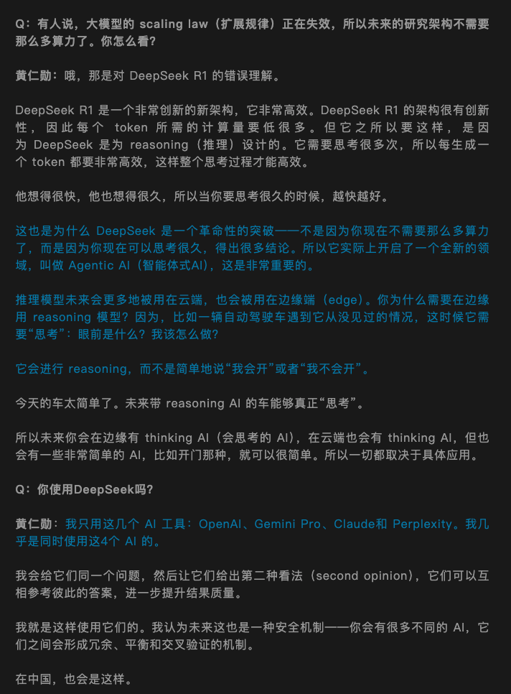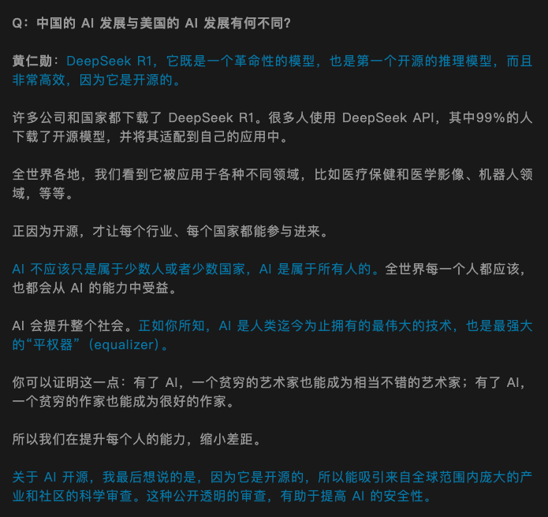

2025-07-17_@kylebrussell_城市公园生活

title: "城市公园生活" source: "https://x.com/kylebrussell/status/1945501615181426993" author:
- "[[@kylebrussell]]" created: 2025-07-17 description: tags:
- "@kylebrussell #城市模拟游戏 #生活游戏 #温馨游戏"

Kyle Russell @kylebrussell 2025-07-16
本周项目：《城市公园生活》，一款温馨的生活模拟游戏
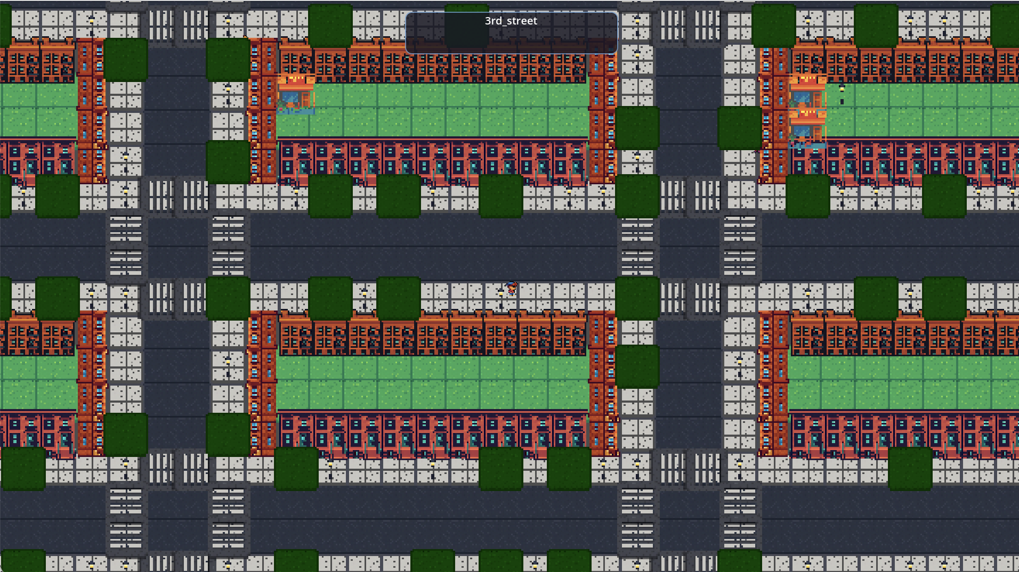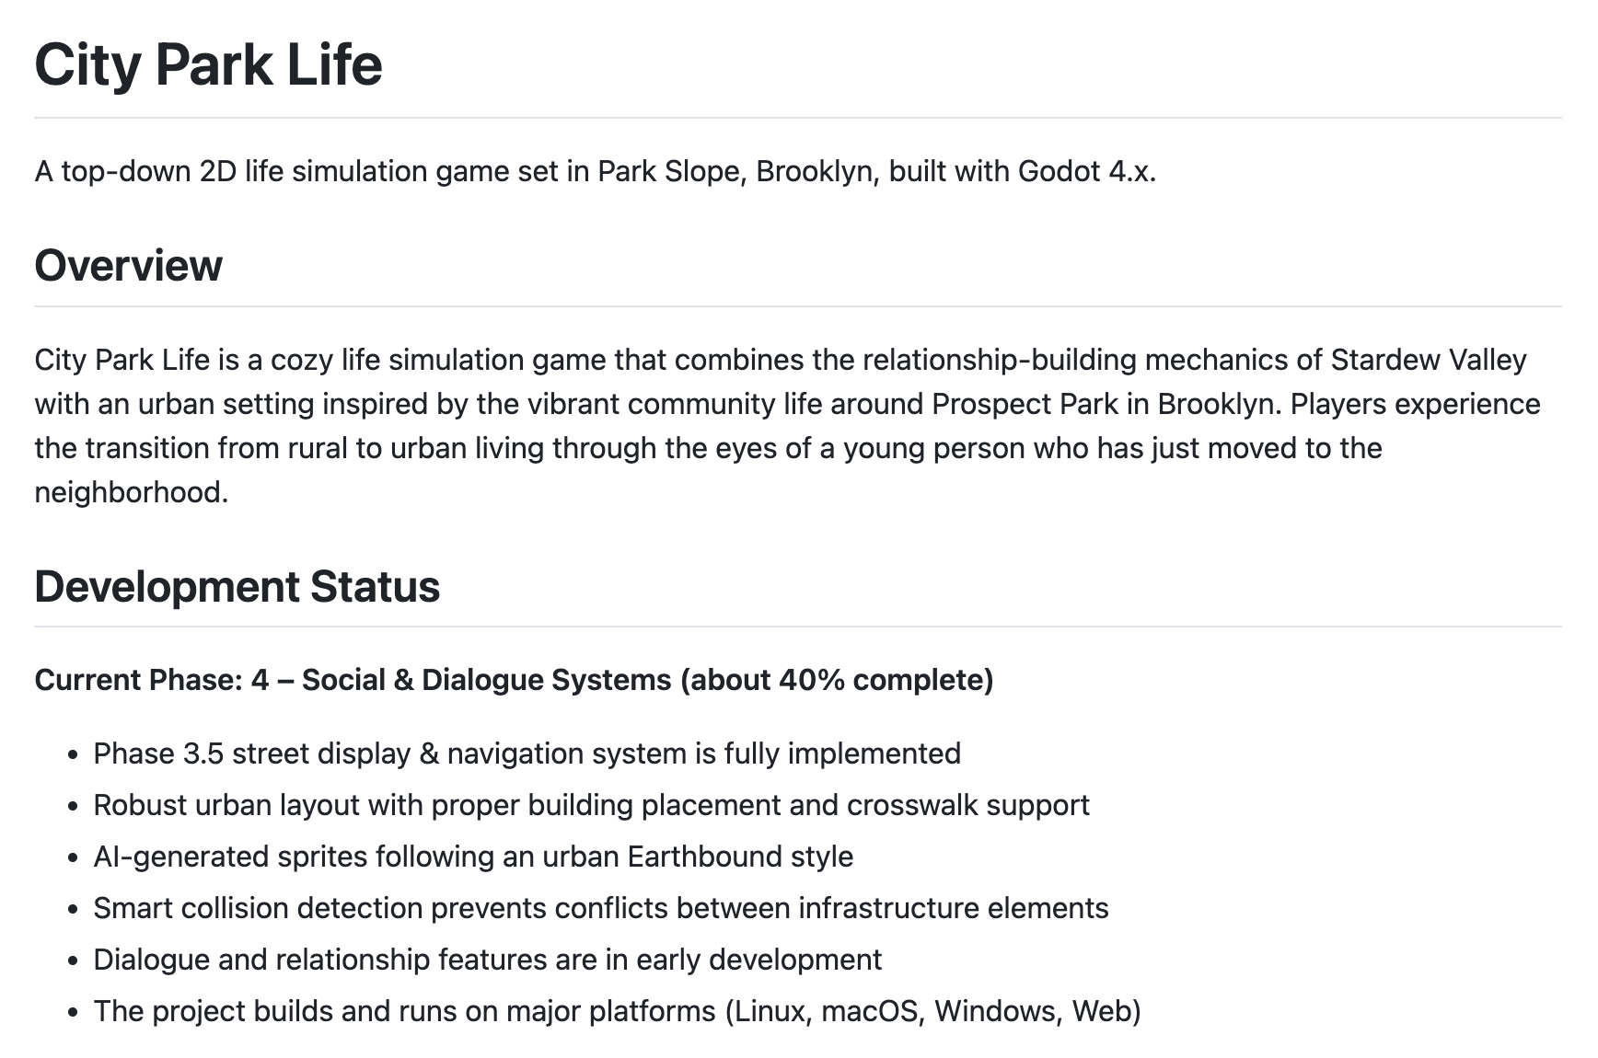

Kyle Russell @kylebrussell 2025-07-16
使用克劳德代码进行构建，很大程度上实际上是引导它为自己构建特定于上下文的工具，以便更好地理解其自身的输出，从而能够在无需你的情况下进行构建
用于生成数据而非手动编写数据的代码、调试语句、自动截图等

Kyle Russell @kylebrussell 2025-07-16
很快就用完了 Opus，十四行诗在解决问题时一次性设计系统的能力还不够强
但通常我能想出更好的回应，来应对它那愚蠢的初次尝试

2025-07-17_@wwwgoubuli_ Claude Code 100 美刀版 OpenCode + Gemini Pro 2.5

title: "Claude Code 100 美刀版 OpenCode + Gemini Pro 2.5 " source: "https://x.com/wwwgoubuli/status/1945506438731972935" author:
- "[[@wwwgoubuli]]" created: 2025-07-17 description: tags:
- "@wwwgoubuli #语言模型 #人工智能 #比较 #工具"

目前组合 claude code 100 美刀版 opencode + gemini pro 2.5 和很多人的感受可能不一样的是，我认为这两者能力其实在同一层级，但要看是什么样的人使用 以及使用方法。

